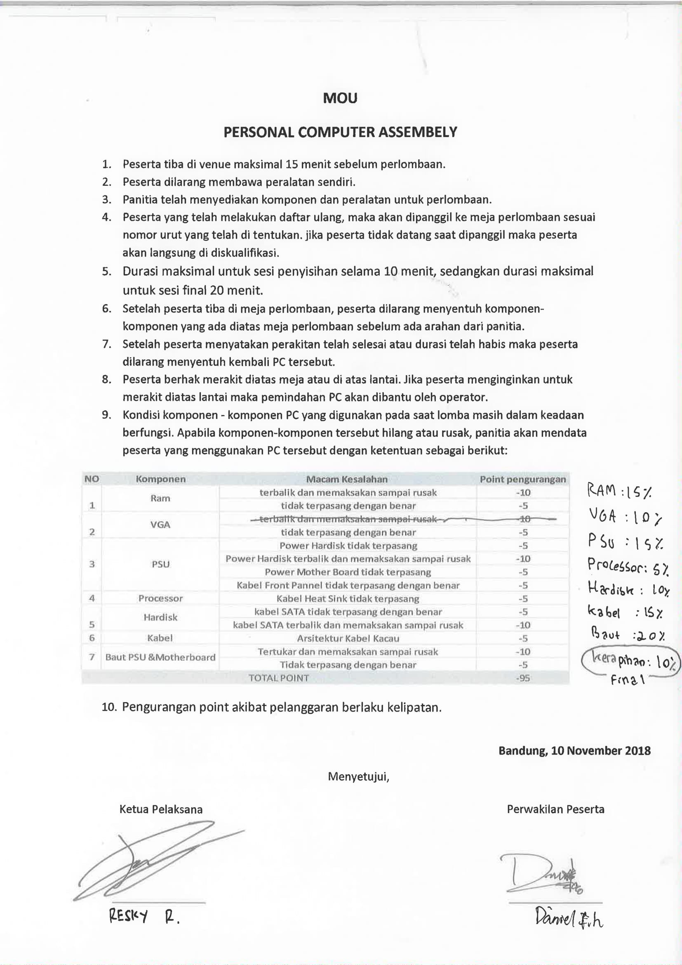

PENJELASAN:

1. PENILAIAN VGA DIHAPUS KARENA KOMPONEN TIDAK DIPERLOMBAKAN
2. PENILAIAN TAMBAHAN untuk Penyisihan:



1. PENILAIAN TAMBAHAN untuk Final:

